|  |  |  |  |
| --- | --- | --- | --- |
| **Adı:** |  | **…………………. Ortaokulu** |  |
| **Soyadı:** |  | **………………. Eğitim Öğretim Yılı** | Tarih: ……/……/ 20.. |
| **Sınıfı:** |  | **DİN KÜLTÜRÜ VE AHLAK BİLGİSİ** | Aldığı Not |
| **No:** |  | **6. Sınıf 2.Dönem 1. Yazılı / Sınav Soruları** |  |

1. Mekke döneminde Hz. İbrahim’den (as) beri devam ettirilen ve tek bir Allah inancına dayanan dinin adı nedir? (10 puan)

Ey iman edenler! İçki, kumar, dikili taşlar, fal okları şeytan işi iğrenç şeylerden ibarettir. Bunlardan kaçının ki kurtuluşa eresiniz. (Maide suresi- 90. Ayet)

1. Bu ayette bahsedilen zararlı davranış ve alışkanlıklar nelerdir? Listeleyiniz. (8 puan)

Peygamberimize gelen ilk ayetler; ………….. yılının, …………. ayında, …………….. gecesinde ve ……………. mağarasında, ………………. vasıtasıyla gelmiştir

1. Yukarıdaki noktalı yerlere gelmesi gereken kelimeleri sırasıyla aşağıya yazınız. (15 puan)
2. İlk Müslümanlar kimlerdir? Yazınız. (8 puan)
3. Aşağıdaki soruları cevaplayınız. (12 puan

* Peygamberlerin Allah’tan aldıkları dini hükümleri insanlara bildirme görevine ne denir?
* Allah’ın bir ve tek olduğunu, O’ndan başka ilah olmadığını ifade eden inanç şekline ne denir?

Peygamberimize Alak suresinin “Oku” diye başlayan ilk beş ayeti geldikten sonra bir müddet vahiy kesildi ve Cebrail gelmez oldu.

1. Bu olaya “Vahiylerin kesilmesi” anlamına gelen kavramı yazınız? (5 puan)
2. Zararlı alışkanlıklara başlama nedenlerinden 4 tane yazınız. (12 puan)

Peygamberimiz şöyle buyuruyor ; “ Sarhoş edici herşey haramdır” ve “ ……….. bütün kötülüklerin anasıdır”

1. Yukarıdaki hadislerde bahsedilen zararlı alışkanlık hangisidir? (8 puan)
2. Dinimizde cemaatle kılınması Farz olan namazlar hangileridir? İsimlerini yazınız. (10 puan)
3. Aşağıdaki soruları kısaca cevaplayınız. (12 puan)

* Ramazan ayına mahsus, yatsı ile vitir namazı arasında, tek başına yada cemaatle kılınabilen namazın adı nedir?
* Cuma namazı kaç rekattır?

|  |
| --- |
| Başarılar Dilerim ☺ |
| Din Kültürü ve Ahlak Bilgisi Öğretmeni |
| …………………………………………. |

DİN KÜLTÜRÜ VE AHLAK BİLGİSİ

6. Sınıf 2.Dönem 1. Yazılı / Test Sınavı-1

DİN KÜLTÜRÜ VE AHLAK BİLGİSİ

6. Sınıf 2.Dönem 1. Yazılı / Sınav Soruları

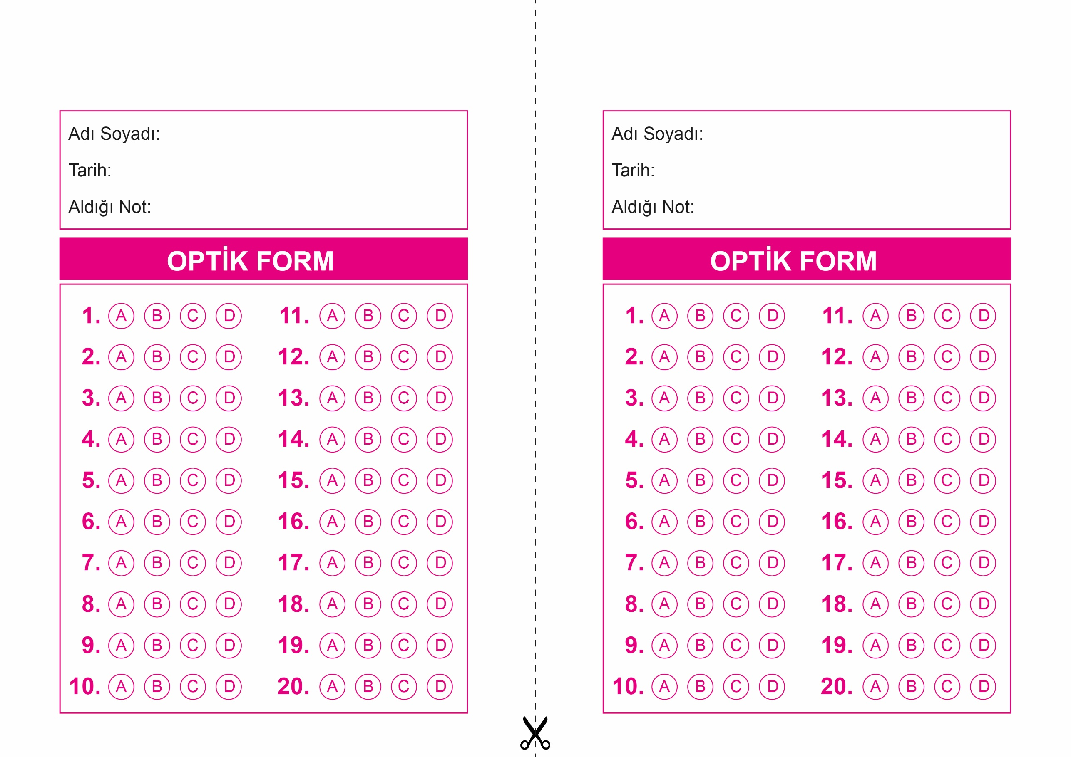

OPTİK FORMU FOTOKOPİ İLE (A4 KAĞIDI) ÇOĞALTTIKTAN SONRA BURADAN KESEBİLİRSİNİZ.

DİN KÜLTÜRÜ VE AHLAK BİLGİSİ

6. Sınıf 2.Dönem 1. Yazılı / Test Sınavı-1



**6. SINIF SINAV VE CEVAP ANAHTARI İÇİN TIKLAYINIZ**

